Scenariusze zajęć „Słoneczka” 20.04.2020 – 24.04.2020
Drodzy rodzice!
W bieżącym tygodniu będziemy się uczyć, jak możemy dbać o naszą planetę. Dziecko zastanowi się, kto jest przyjacielem przyrody, czy ono samo dba o rośliny i zwierzęta. Przypomnimy sobie nazwy owadów i poznamy nowe. Zastanowimy się, jak można dbać o środowisko (oszczędzając wodę, prąd, sadząc i pielęgnując rośliny, troszcząc się o zwierzęta, segregując odpady). Zapoznamy dzieci z pojęciem recyklingu, będziemy się uczyć prawidłowej segregacji śmieci (dzielenie odpadów na przetwarzalne i nie przetwarzalne. Poznamy piosenki o tematyce ekologicznej.
20.04.2020 – poniedziałek
Temat dnia: „Jestem przyjacielem przyrody”
1.„W lesie i na polanie” – słuchanie odgłosów, próby rozpoznawania tych odgłosów
https://chomikuj.pl/nieznana21/cz+1/01+W+lesie+i+na+polanie,2388432673.mp3(audio)
2. „Ekologia” – osłuchanie z piosenką https://www.youtube.com/watch?v=tRjjS-Pw9Fg
Ekologia – słowo znane,
W całym świecie powtarzane.
Znaczy, by nie było śmieci
i świat czysty miały dzieci.
Kto chce chronić środowisko
Musi o nim wiedzieć wszystko
Więc dlatego dziś się uczmy
Jak najlepiej chronić je.
Mrówka, ptak, czy jakieś zwierzę,
Czysty domek chce mieć przecież.
A gdy tylko patrzy wkoło,
To co widzi? Wszędzie śmieci,
Więc z przyrodą żyjmy w zgodzie
I od święta i na co dzień.
Każdy śmieć do kosza włóż
Wtedy czysto będzie już!

3. „Uciekające pszczoły” zabawa orientacyjno – porządkowa. Dziecko biega po pokoju, układając ręce jak skrzydełka i bzycząc – jest pszczołą. Mama jest niedźwiedziem. Na hasło mamy: Niedźwiedź szuka miodu, dziecko zatrzymuje się i stara się nie poruszać. Jeśli mu się to uda nadal jest pszczołą, a jeśli nie następuje zamiana ról.

4. „Czy jestem przyjacielem przyrody?” – formułowanie odpowiedzi na pytanie na podstawie doświadczeń dzieci i opowiadania „Wielka przygoda małej Zosi”– aut. Janina Krzemieniecka i Barbara Lewandowska.
W trakcie czytania mama zadaje dziecku pytania i prosi o wskazanie odpowiedniego owada. Zwracamy uwagę na odpowiedzi w formie zdania.

Biedronka –Kropeczka mieszkała na łące pod listkiem koniczyny. Dobrze jej tu było. Przeszła na łąkę Zosia. Posadziła małą biedroneczkę na dłoni i powiedziała: -Masz czerwoną sukienkę, to i domek musisz mieć czerwony. I zamknęła Kropeczkę w pudełku od zapałek. Były tu cztery gładkie ściany, ale nie było koniczyny ani grzejącego słonka, ani błękitnego nieba.
Rodzic pyta: Czy Zosię można nazwać przyjacielem przyrody? Dlaczego?
A kiedy wieczorem Zosia zasnęła, poczuła nagle, że robi się coraz to mniejsza i mniejsza... Wreszcie była tak malutka, że mogłaby się wykąpać w mamusinym naparstku jak w wannie. Wtedy przyszła do niej Kropeczka.-Chodź ze mną
–powiedziała. I Zosia poszła z biedronką na łąkę. Teraz trawy wydawały jej się wielkie jak drzewa. Szumiały
jak las. Z gęstwiny wyszedł ogromny chrząszcz.-Kto mi spać przeszkadza? –mruczał rozgniewany.
Zosia przestraszyła się jego groźnych rogów. Zaczęła uciekać co sił w małych nóżkach. O mało nie wpadła w gęstą sieć pająka! W tej sieci siedziała zapłakana pszczoła.
-Uwolnię cię, nie płacz...
–obiecała Zosia
Małymi paluszkami rozrywa nitki. Prędko, prędko, bo pająk może wrócić lada chwila! Oho! Już nadchodzi! Z daleka krzyczy: „ Ja wam dam!, Ja wam dam!” Może sobie krzyczeć! Nic już nie zrobi ani pszczole, ani Zosi!
Pszczoła poleciała z Zosią do ula. Strażniczka zaprowadziła je do królowej. Opowiedziała Zosia o całej przygodzie. -Bzum – bzum –bzum –zabrzęczała królowa. Jesteś bardzo dzielna Zosiu. A w nagrodę weź dwa dzbany miodu.
Rodzic pyta: Co się stało, gdy Zosia zasnęła? Jakie zwierzęta spotkała Zosia?
Wyszła Zosia z ula. Dźwiga dzbany. Miodek pachnie znakomicie. Spróbowała raz i drugi...
Nie zdążyła po raz trzeci oblizać paluszków, bo z wielkim szumem i bzykaniem nadleciały osy –łakomczuchy. W mig wylizały dzbany i dalejże gonić Zosię! A żądła miały ostre jak szpileczki! Kto wie, co by się z Zosią stało, gdyby Kropeczka nie przybiegła na pomoc.
-Siadaj mi na grzbiecie!
–zawołała. Rozwinęła skrzydełka i...frunęła wysoko.
-Już mnie nie złapiecie, obrzydliwe osy!
–cieszyła się Zosia.
-Zaraz wam pokażę: „Zyg, zyg, marcheweczka”...Podniosła rączki i... poleciała w dół! Chlup! Wpadła w środek ogromnego stawu. Karp, który tu mieszkał, bardzo się zdziwił: „Jeszcze takiej ryby nigdy nie widziałem. Może zjeść ją na śniadanie?”. Nie zjesz, karpiu, Zosi, bo po wędce już ucieka na powierzchnię wody! Usiadła na listku jak na wysepce. I martwi się: „Kto mi pomoże dopłynąć do brzegu?”.
-Ja!
–powiedział nartnik.
–Przecież umiem sunąć po wodzie!
Siadła Zosia nartnikowi na grzbiecie. Za chwilę była na brzegu. Spotkała tu pracowite mrówki.
-Co robicie?
–spytała.
Ale mrówki nie miały czasu na rozmowę. Naprawiały mrowisko, które nocą popsuł deszcz. Pomagała im Zosia w pracy. A potem pokazały jej mrówki całe mrowisko. Taki był tam ruch i gwar, jak na ulicach prawdziwego miasta! Najbardziej podobał się Zosi żłobek. Tu wylęgały się z jajeczek małe mrówki. Opiekowała się nimi Zosia, dopóki nie podrosły. A kiedy już umiały chodzić, poszła z nimi na
spacer. Wesoło bawiły się na łące. Nagle rozległ się hałas, tupanie. To chłopcy przybiegli na łąkę z siatką na motyle. Uciekły mrówki. Zosia schowała się pod listkiem Zaszumiało, zahuczało, zachwiał się listek i... już Zosia zaplątana w gęstą siatkę! Na próżno krzyczała. Głos miała cichy jak szelest trawki. Nikt jej nie słyszał.- Masz czerwoną sukienkę, to i domek musisz mieć czerwony
–powiedział chłopiec. I zamknął ją w pudełku od zapałek.
Były tu cztery gładkie ściany, ale nie było zielonego listka ani grzejącego słońca, ani błękitnego nieba. I wtedy Zosia obudziła się. A potem otworzyła pudełko.
-Biedroneczko
–Kropeczko, leć na łąkę do pachnącej koniczyny, błękitnego nieba i grzejącego słonka.

Po wysłuchaniu opowiadania rodzic pyta:
- Co się stało, gdy dzieci złapały Zosię w siatkę na motyle?

- Co zrobiła Zosia, gdy się obudziła?

- Jak zachowuje się przyjaciel przyrody?

- Czy jestem przyjacielem przyrody?
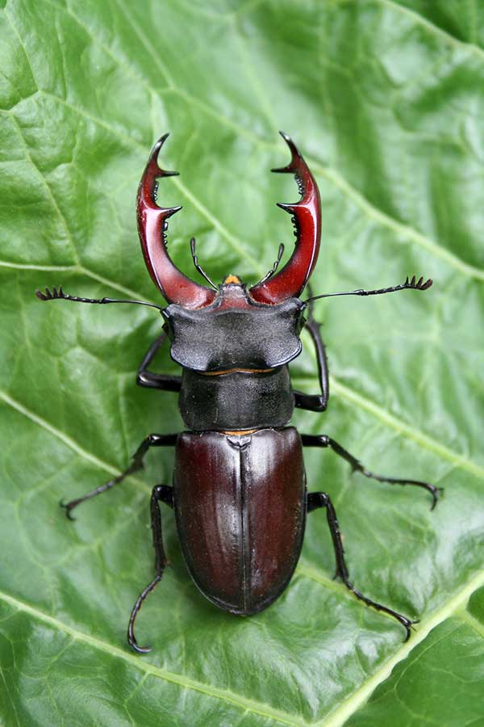
Biedronka Chrząszcz – jelonek rogacz
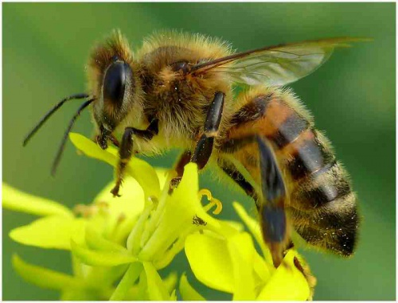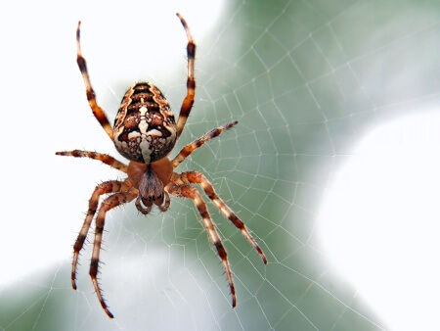
Pszczoła Pająk
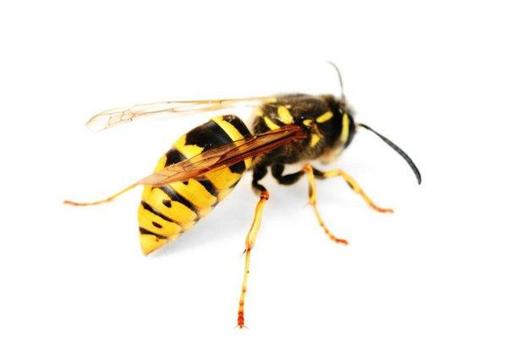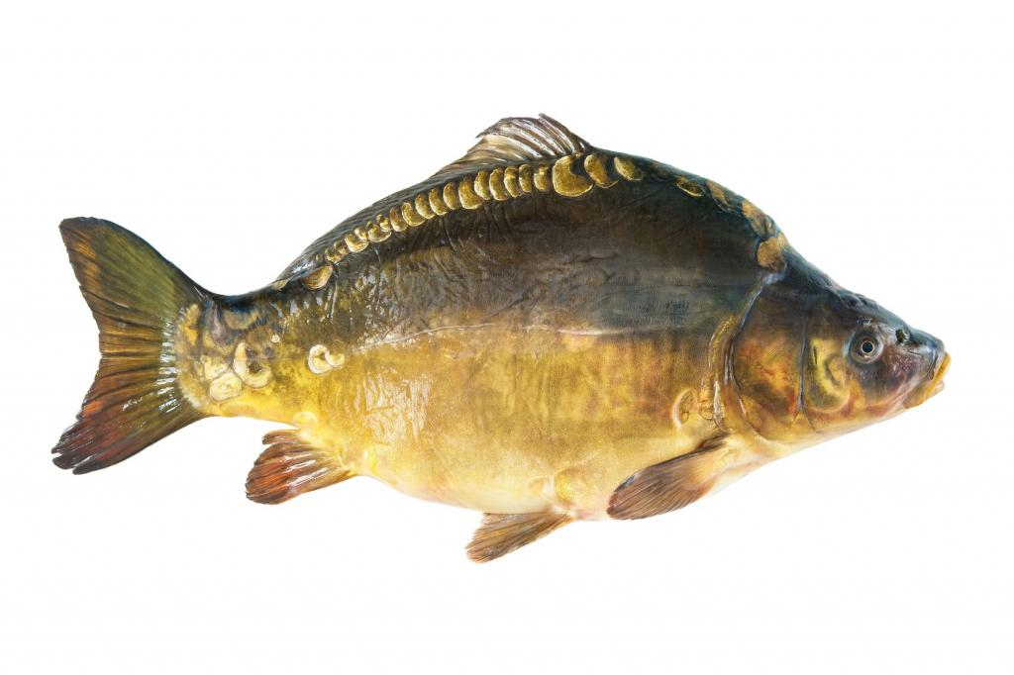
Osa Karp
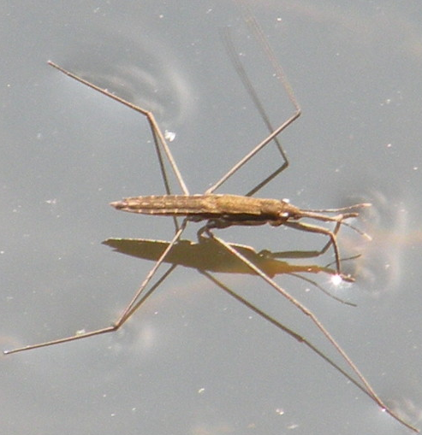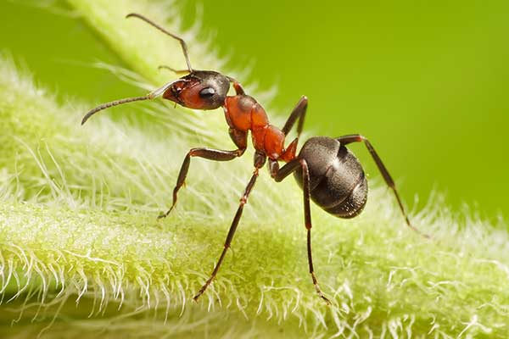
Nartnik Mrówka
5. Zabawa ruchowa „Owady”. Rozwijanie syntezy sylabowej i fonemowej. Rodzic opowiada przygodę małej Zosi z opowiadania. Gdy dziecko usłyszy nazwę owada (którą rodzic wypowiada dzieląc na sylaby, a później na głoski), odgaduje jaki to owad i próbuje naśladować sposób jego poruszania. Jeśli będzie to biedronka rodzic klaszcze tyle razy, ile kropek ma biedronka. Zadaniem dziecka jest policzyć i odpowiedzieć. Dziecko mówi również jaką głoską rozpoczyna się wymieniony przez rodzica owad.
6. „Jestem przyjacielem przyrody” – karta pracy. Wytnij zielony znaczek oraz pozostałe elementy, naklej na okrągły znaczek. Zrób dziurkę i przeciągnij sznureczek. Będziesz prawdziwym przyjacielem przyrody.

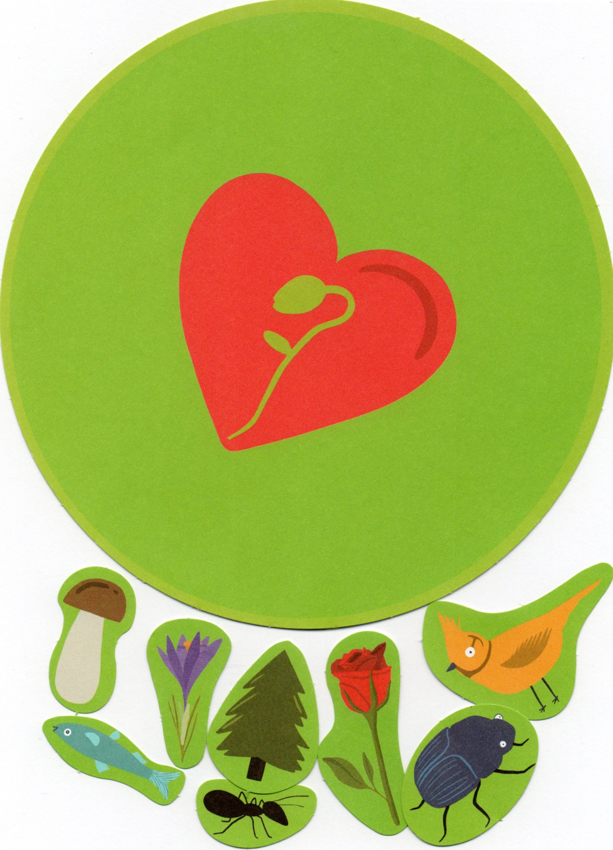
7. „Łąka z biedronkami” – praca plastyczna. Wycinanie, naklejanie, dorysowywanie nóg i czółek, wycinanie trawek, naklejanie.

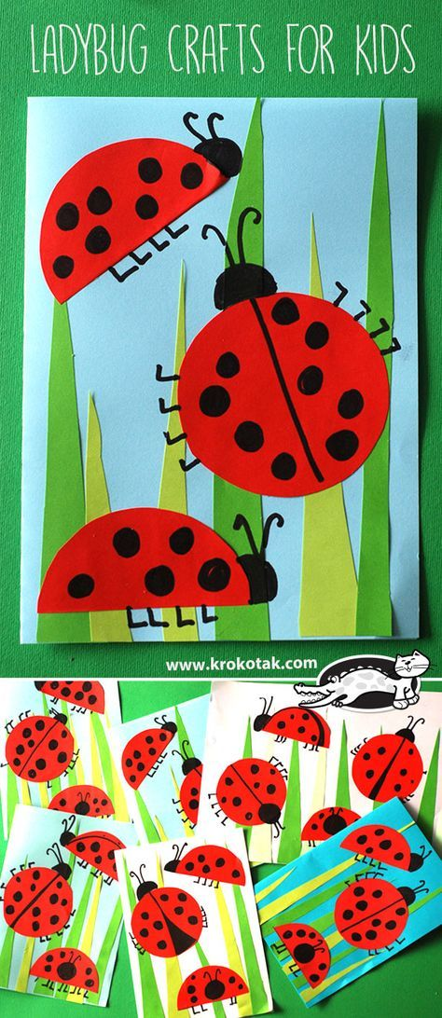

21.04.2020 Wtorek
Temat dnia: „Cieszę się piękną i zdrową ziemią”
1 „Jak wygląda Ziemia” – rozmowa na temat wyglądu Naszej planety Ziemi, oglądanie jej modelu. Pobudzanie u dziecka ciekawości świata.

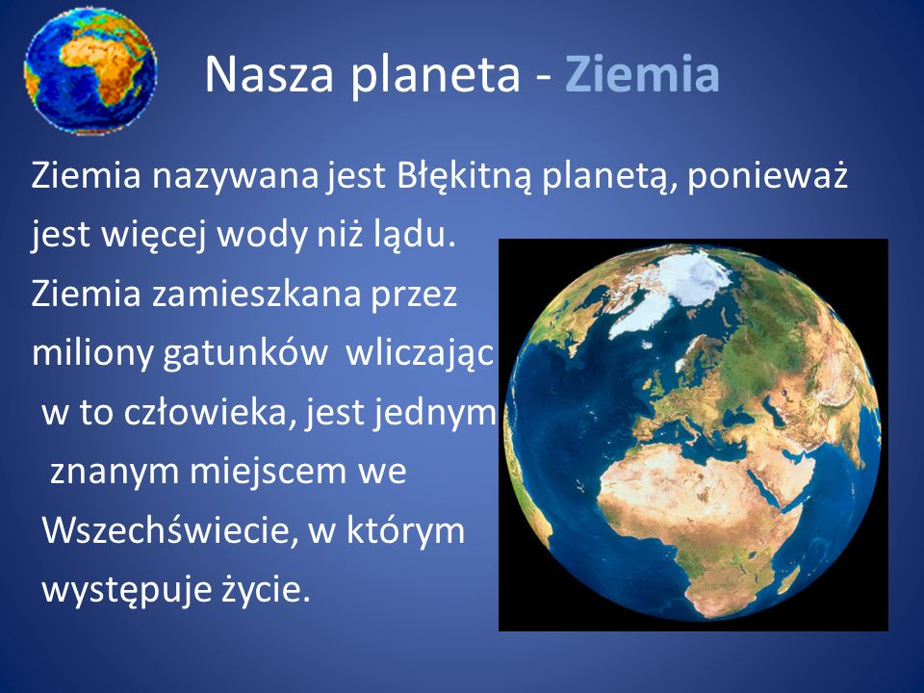

Ekologia – nauka piosenki z poprzedniego dnia. Przypomnienie melodii i słów. „Ekologia” – słuchanie z piosenki https://www.youtube.com/watch?v=tRjjS-Pw9Fg
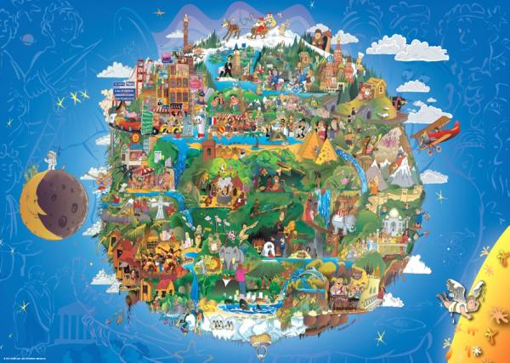
2. „Spacer żuka” – opowieść ruchowa. Rodzic czyta opowiadanie, a dziecko wykonuje ruchy zgodnie z treścią opowiadania.

3. Labirynt – zaprowadź dzieci do pojemników, tak, by zebrały wszystkie odpady
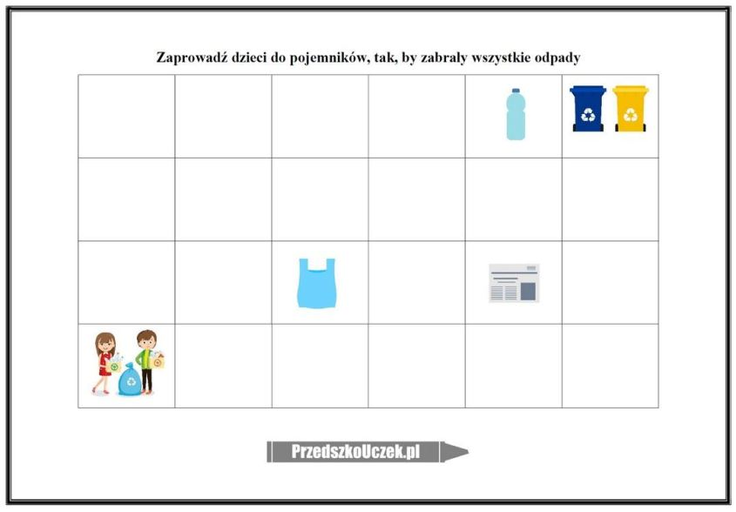

4). Zabawy ruchowe z gazetami, kartonami.
- „Czapeczka” – marsz z gazetą na głowie, tak aby nie upadła.
- „Wokół gazety” – marsz wokół gazety, na przerwę (uderzenie w bębenek) zatrzymujemy się i kucamy na gazecie.
- Przeskoki nad gazetą (obunóż, jednonóż).
- Siad klęczny – gazeta leży przed dzieckiem. Dłonie oparte na gazecie – przesuwanie gazety (do przodu, do tyłu), powrót do pozycji wejściowej.
- „Rolki” – Kartony ułożone pod stopami, naśladujemy jazdę na rolkach.
- „Jazda na gazecie” – (siad na gazecie lub kartce A4, odpychanie się kończynami dolnymi i górnymi).
- Zgniatanie gazety w kulkę.

5. „Nasza planeta Ziemia” – praca plastyczna z wykorzystaniem papierowych talerzyków.
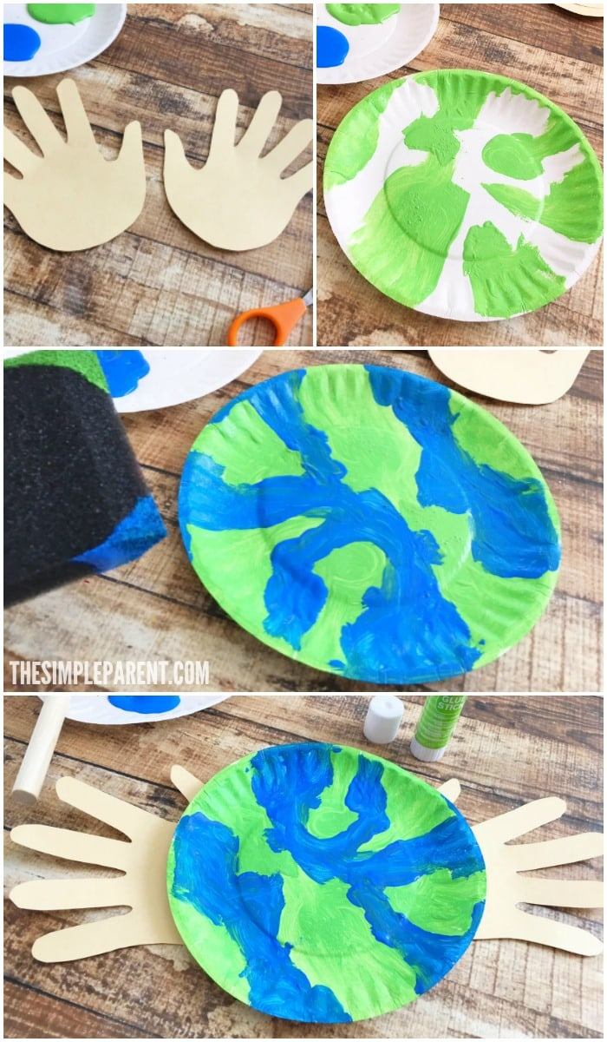
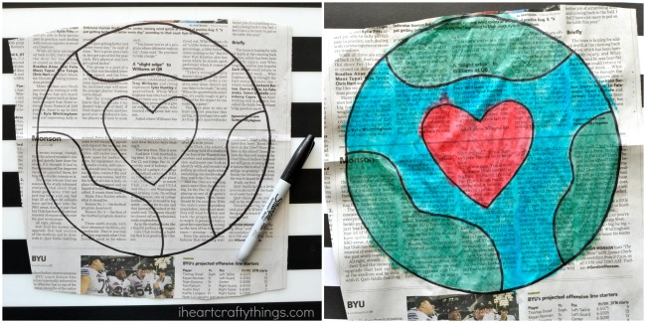
6. „Co możemy zrobić dla naszej Ziemi?” – rozmowa na temat sposobów dbania o środowisko.
Rodzic opowiada: Abyśmy nadal mogli oglądać drzewa, słyszeć śpiew ptaków i czuć zapach kwiatów musimy dbać o środowisko. Jak możemy chronić lasy?...., wodę? (…..), dbać o przyrodę? (…..). Dziecko swobodnie wypowiada się na temat sposobów ochrony przyrody. Rodzic uzupełnia wypowiedzi dziecka o inne pomysły: Wyłączaj światło w pokoju, z którego wychodzisz! Zakręć wodę, gdy jej nie używasz, na przykład, gdy myjesz zęby! Wymieniamy żarówki na energooszczędne. Posadzimy drzewa, krzewy lub inne rośliny. Posadzimy i będziemy pielęgnować kwiaty na balkonie. Gdy są mrozy, będziemy dokarmiać ptaki. Segreguj śmieci! Rodzic wyjaśnia dziecku co to jest recykling (powtórne przetworzenie
produktu)
7. „Drzewo” – karta pracy z naszej ksiązki
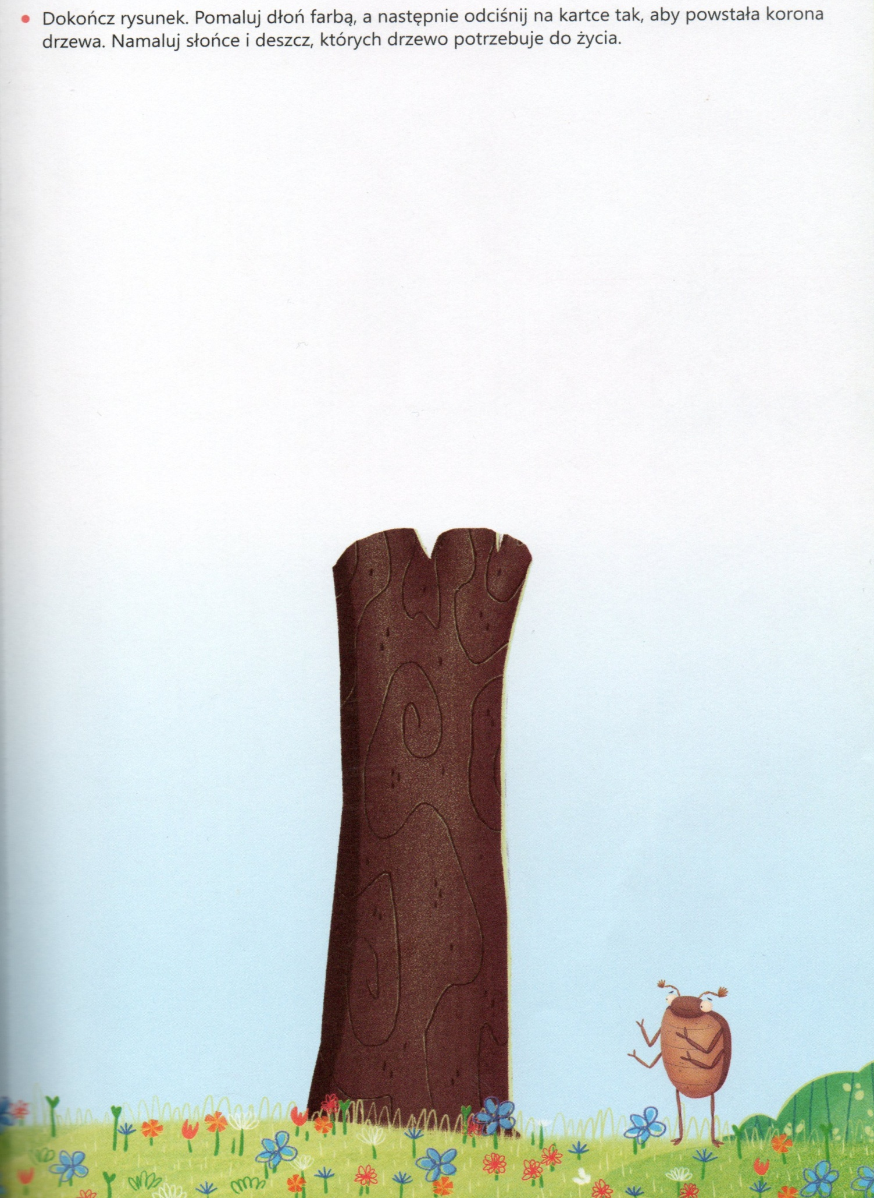
8. Karta pracy – połącz takie same planety
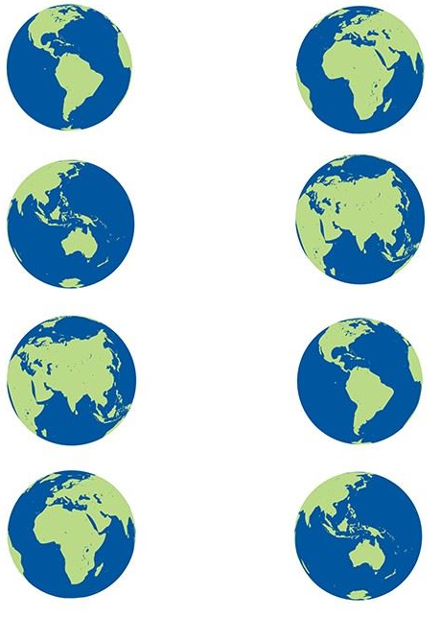
22.04.2020 Środa
Temat dnia: „Czy to się jeszcze przyda”
22.04.2020 – Światowy Dzień Ziemi
1.Piosenka „Święto Ziemi” – rozmowa nt wysłuchanej piosenki.
https://www.youtube.com/watch?v=nc3P_JsxNaA
"Święto Ziemi"- piosenka
I. Nie wyrzucam w lesie śmieci,
tak nie robią grzeczne dzieci.
Ref: Święto Ziemi więc pamiętam
o roślinach i zwierzętach/ bis
II. Karmię ptaki i wiewiórki,
dbam o czystość na podwórku.
Ref:
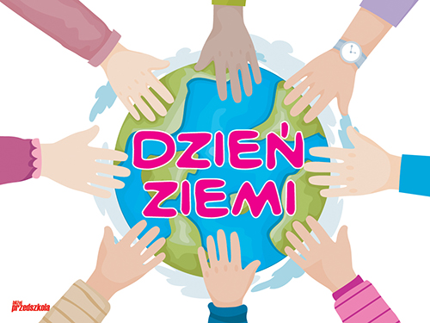
2. „Co to jest recykling” – zapoznanie dzieci z nowym pojęciem.
Recykling jest powtórnym wykorzystywaniem odpadów w celu wytworzenia nowego produktu. Jest to jedna z form ochrony środowiska, której celem jest zmniejszenie nadmiernego eksploatowania złóż naturalnych oraz zmniejszenie ilości odpadów. Ten znak, to znak recyklingu, umieszcza się go na produktach, które nadają się do powtórnego przetworzenia.
3. „Czy to się jeszcze przyda?” – rozmowa na temat recyklingu oraz zabawa dydaktyczna.
Na środku stoją dwa pudełka: jedno ze znakiem recyklingu, a drugie z przekreślonym znakiem. Rodzic przypomina dziecku co to jest recykling. Pokazuje dziecku produkty na których jest znak recyklingu. Dziecko ogląda produkty, szuka znaku recyklingu. Rodzic umieszcza w worku różne opakowania. Dziecko wyciąga po jednym opakowaniu, ogląda i umieszcza w odpowiednim pudełku.
4. Zabawa ruchowa ilustrująca treść piosenki „Duszki leśne” https://www.youtube.com/watch?v=2tL0TZ-fS44
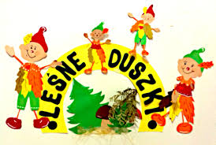
1. Żyją w lesie małe duszki,
które czyszczą leśne dróżki.
Mają miotły i szufelki
i do pracy zapał wielki.
Ref. Duszki, duszki, duszki leśne
wstają co dzień bardzo wcześnie
i ziewając raz po raz
zaczynają sprzątać las.
2. Piorą liście, myją szyszki,
aż dokoła wszystko błyszczy.
Muchomorom piorą groszki,
bo te duszki to czyścioszki.
Ref. Duszki, duszki, duszki leśne...
3. Gdy ktoś czasem w lesie śmieci,
zaraz duszek za nim leci.
Zaraz siada mu na ręce,
grzecznie prosi: - Nie śmieć więcej!
Ref. Duszki, duszki, duszki leśne...
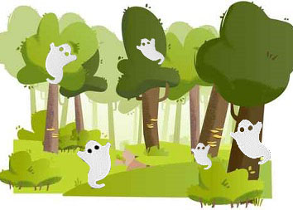
5. „Prawda czy fałsz” – zabawa dydaktyczna. Podsumowanie wiadomości.
Ze zbierania i segregowania śmieci płyną liczne pozytywne rozwiązania:
-z makulatury produkuje się papier, dzięki temu nie trzeba ścinać drzew, których drewno też jest używane do produkcji papieru
-złom jest przetapiany w hutach na metale, potem produkuje się z nich np. karoserie i części samochodowe
-aluminiowe puszki po napojach skupują huty aluminium –tam powstają nowe puszki
-z plastikowych odpadów, po ich zmieleniu i rozpuszczeniu, powstają tworzywa sztuczne i pianki oraz nowe opakowania plastikowe
-szkło przetapiają huty szkła –służą do wyrobu nowych opakowań szklanych.
Zagadki „prawda, czy fałsz” Dzieci oceniają poprawność wysłuchanego tekstu za pomocą ustalonego postępowania (prawda-siedzimy w siadzie skrzyżnym, fałsz-kładziemy się na plecach). Jeśli zdanie mówi nieprawdę, podają właściwą odpowiedź.
-Szklane butelki tłuczemy na ziemi.
-Recykling to rodzaj samochodów.
-Śmieci wrzucamy do kosza.
-Puszki aluminiowe przed wyrzuceniem zgniatamy.
-Papierki po cukierkach wrzucamy do niebieskiego kosza.
-Makulaturę wykorzystujemy do produkcji torebek na prezenty.

6. Recykling butelek plastikowych – historyjka obrazkowa
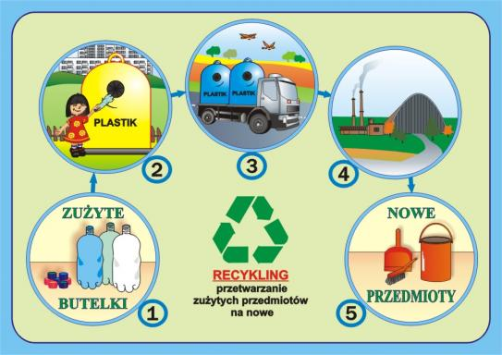
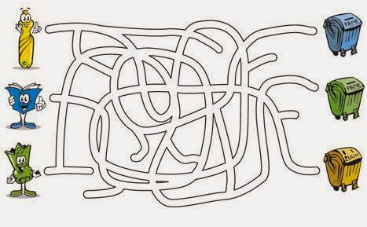
7.„Śmieciowy labirynt” – zanieś papier do pojemnika

8. „Nie wyrzucaj tylko twórz” - Prace plastyczne do wyboru
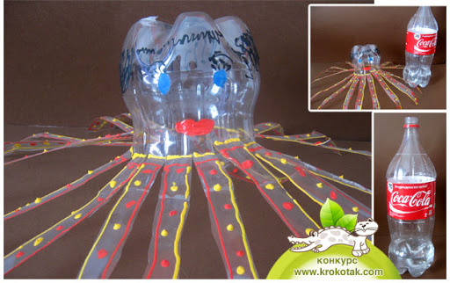
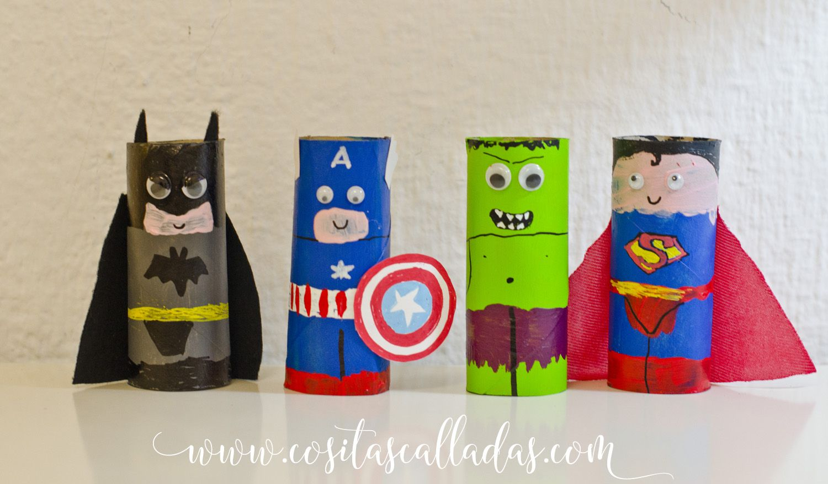
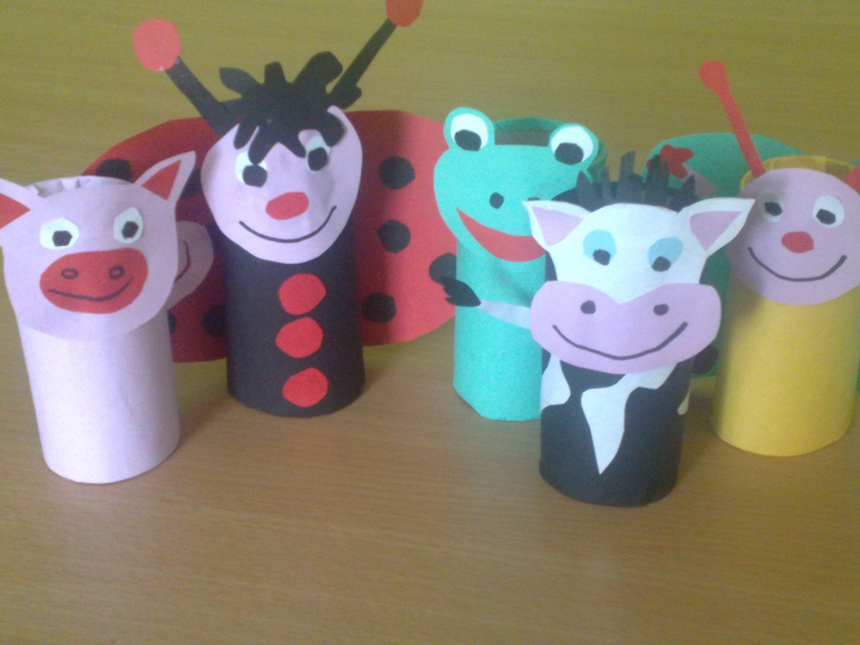
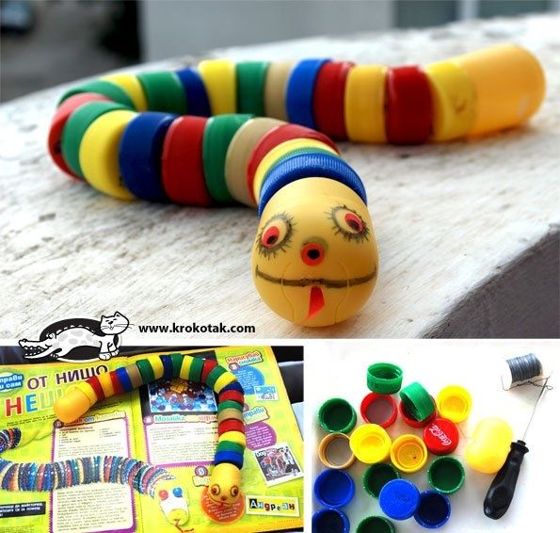
23.04.2020 Czwartek
Temat dnia: „Po co nam prąd”
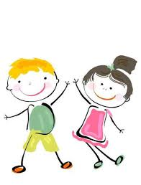
1.„Masaż na dobry humor” – Rodzic recytuje wiersz, a dzieci wykonują gesty zgodne z jego treścią:
Żeby było nam wesoło – masujemy swoje czoło.
Raz i dwa, raz i dwa – każdy ładne czoło ma.
Potem oczy, pod oczami i pod nosem, pod wargami.
Język w górę raz i dwa – ładny język każdy ma.
Tu jest głowa, a tu uszy – trzeba swoje uszy ruszyć.
Raz i dwa, raz i dwa – dwoje uszu każdy ma.
Powiedz: mama, tata, lala, i zaśpiewaj: la-la-la-la.
Otwórz buzię, zamknij buzię, pokaż wszystkim oczy duże.
Pogłaszcz główkę ładną swoją i policzki, brodę, czoło.
Poszczyp lekko całą twarz i już dobry humor masz.
2. „Po co nam prąd?” –rozmowa na temat sposobów wykorzystania prądu na podstawie doświadczeń dzieci oraz pierwszej części opowiadania
G. Kasdepke „Pstryk” i Kart pracy
– Uważaj, teraz będzie się działo – mruknął Dominik, włączając elektryczny czajnik.
Zanim Junior zdążył podkulić ogon, w całym domu błysnęło, huknęło – a potem zapadła ciemność. I cisza. Przestało grać radio, pracować lodówka i pralka, przestał działać komputer i nawet junior przestał sapać, choć nie był przecież na prąd. Widać wszystko to zrobiło na nim spore wrażenie.
Pierwsza odezwała się babcia Marysia.
– Dominik! – zawołała z dużego pokoju. – To twoja sprawka?!
– Prowadzę wykład – odchrząknął dyplomatycznie Dominik.
– O czym?! – głos babci dochodził już z korytarza. – Nie mów, że o elektryczności!
– Mogę nie mówić… – mruknął Dominik. (…)
Zza drzwi dobiegł ich szelest, trzask, odgłosy majsterkowania przy elektrycznych korkach – i naraz z głośnika radia popłynęła muzyka, a lodówka wzdrygnęła się, jak po przebudzeniu z krótkiej drzemki, i znowu zaczęła pracować. Dominik i Junior zmrużyli oczy.
– Przecież tata ci mówił – zasapała babcia, wchodząc do kuchni – żebyś nie włączał tego czajnika, gdy pracuje pralka, tak?! (…) przewody elektryczne w tym mieszkaniu są za słabe, i to dlatego! Chcesz wywołać pożar?! (…)
Babcia Marysia (…) zakazała Dominikowi zabaw w kuchni, przez co dalsza część wykładu musiała odbyć się w łazience.
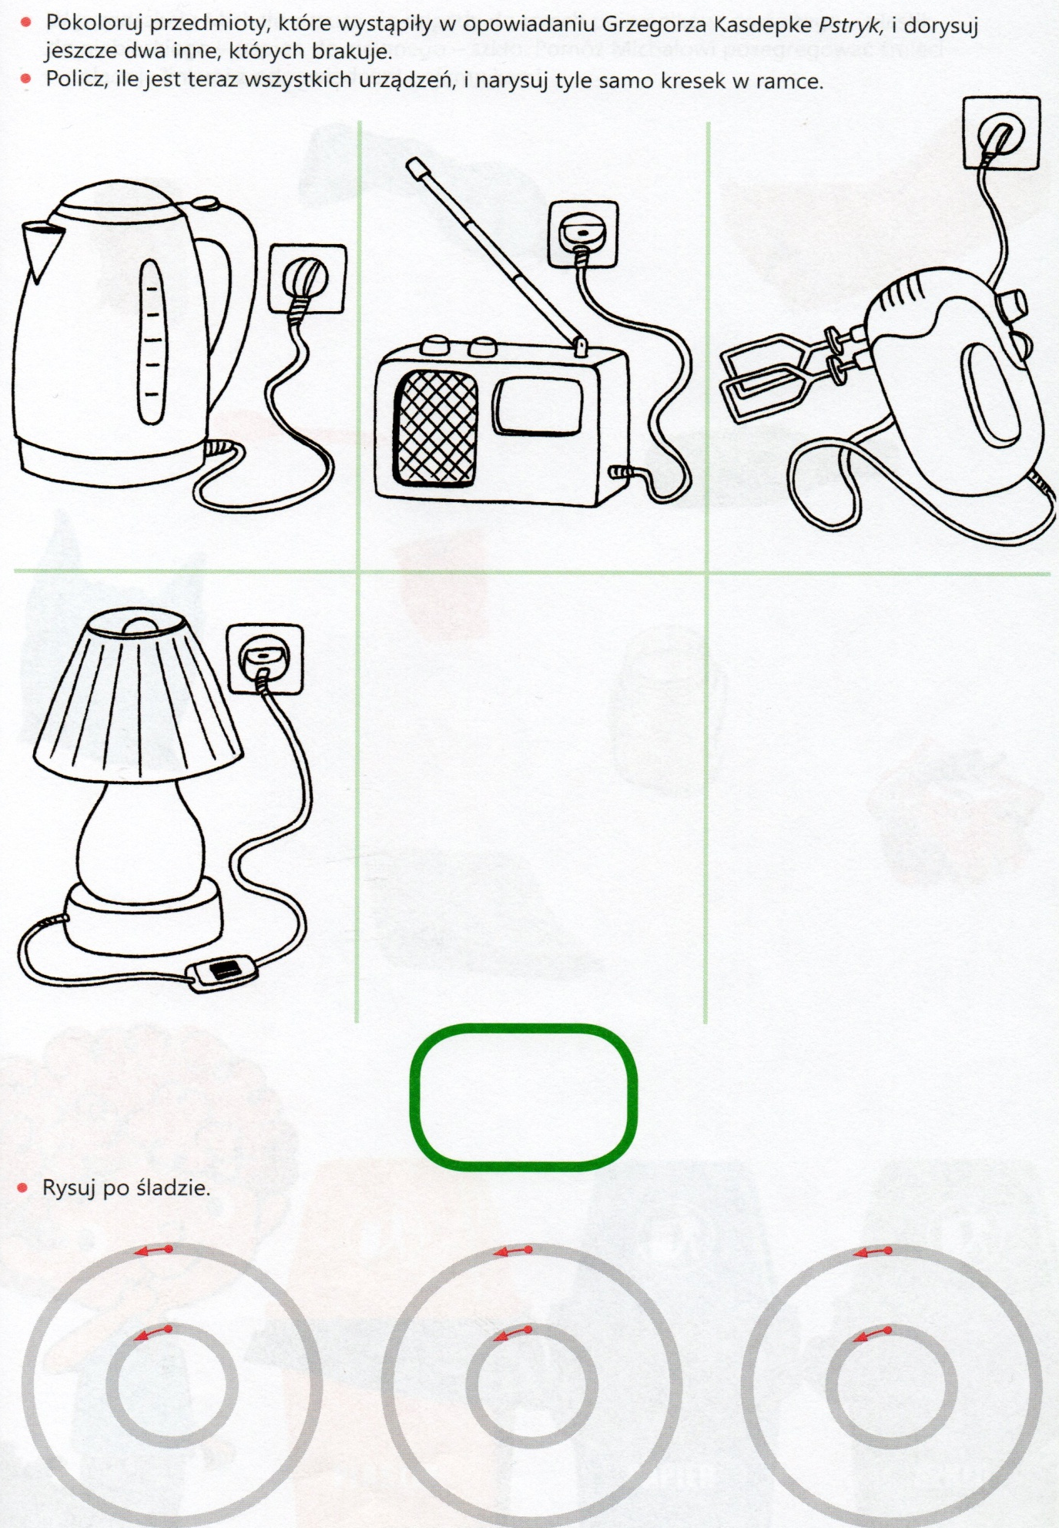
3. „Przestrogi Dominika” – zasady korzystania z urządzeń elektrycznych na podstawie drugiej części opowiadania Grzegorza Kasdepke „Pstryk”
– Tak, z elektrycznością nie ma żartów – westchnął Dominik. – Na przykład najgłupsze, co można zrobić, to suszyć sobie włosy w wannie. Bo jakby suszarka wpadła do wody, to…
Junior zawył rozpaczliwie, dając do zrozumienia, że wie, co by się stało, gdyby suszarka wpadła do wanny.
– Tak samo głupie – kontynuował Dominik – jest wtykanie różnych przedmiotów do dziurek do kontaktu! Albo przecinanie przewodów elektrycznych! Jeżeli zobaczę kiedyś, że to robisz, to koniec, zakaz wychodzenia na spacery!
Junior, gdyby było to możliwe, podwinąłby nie tylko ogon, ale i uszy, nos oraz całego siebie.
– Niemądrze jest także – ciągnął zadowolony z siebie Dominik – ciągnąć za kabel jakiegoś urządzenia, żeby je wyłączyć, bo łatwo taki kabel przerwać! Ani podłączać zbyt wielu urządzeń do jednego gniazdka! I, i… słuchasz mnie?
– Hau… – odszczeknął zrezygnowany Junior.
– No tak, może to za dużo jak na jeden raz – zgodził się Dominik.
– Najważniejsze jest jedno... nie wolno bawić się elektrycznością! Zrozumiałeś?
– Hau! – zapewnił Junior.
Po czym podskoczył wysoko, pstryknął nosem wyłącznik światła – i wykład został zakończony. (…)
Rodzic pyta dziecko: Jakie zasady korzystania z urządzeń elektrycznych przekazał Dominik Juniorowi. Zwracamy uwagę na budowanie przez dziecko wypowiedzi w formie zdania.

4.„Jak bezpiecznie korzystać z urządzeń elektrycznych?” film edukacyjny https://www.youtube.com/watch?v=xqVym7AjIFY

5.„Nie taki prąd straszny” – oglądanie filmu na temat różnych źródeł produkcji prądu
https://www.youtube.com/watch?v=LmpLrMs44VQ
6. Tuptaj maluszku zabawy ruchowe z panem Miłoszem
https://www.youtube.com/watch?v=_cht9rDfYXg
7. „ Policz ile” – Karty pracy, dziecko przelicza elementy, koloruje, łączy z właściwą cyfrą.
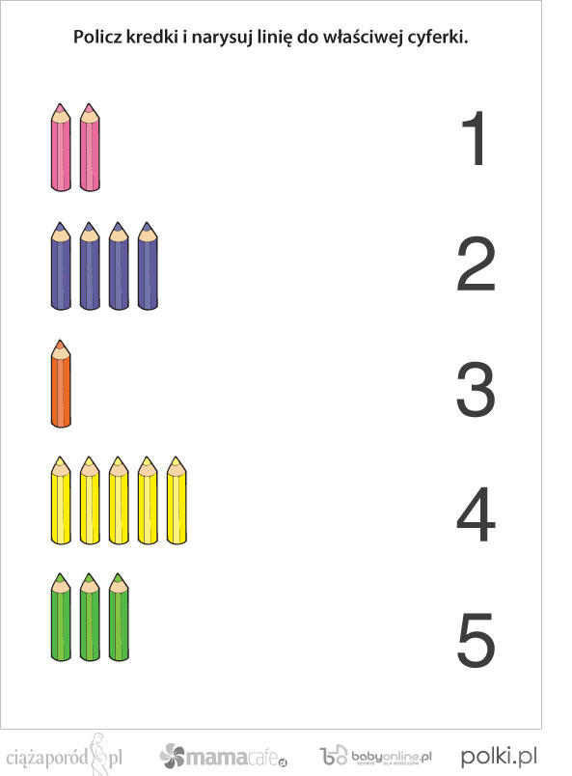

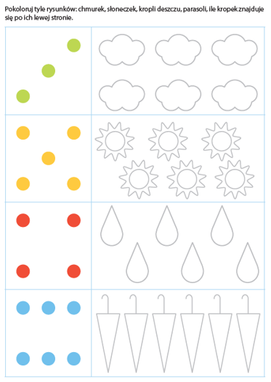

24.04.2020 Piątek
Temat dnia: „Co zrobię dla Ziemi”
1. Rozmowa z dziećmi na temat „Co mogę dobrego zrobić dla naszej planety”. Dziecko samodzielnie próbuje odpowiedzieć na zadane pytanie. Rodzic uzupełnia wypowiedzi dziecka, zadając mu bardziej szczegółowe pytania.
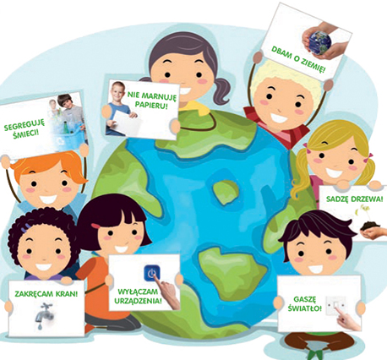
„ZMARTWIENIA ZIEMI” - wiersz
Ziemia jest domem moim i twoim
i bardzo o to się niepokoi:
Czy ją szanują dorośli i dzieci?
Jak długo Słońce będzie nam świecić?
Czy o nią dbamy wciąż należycie?
Jak długo będzie na Ziemi życie?
Czy ochrona Ziemi to tylko moda?
Bo jeśli tak – to wielka szkoda.
- Nie martw się Ziemio – mówią jej dzieci-
Słońce cudownie dzisiaj nam świeci.
Ptaki fruwają i szemrze woda,
a na ochronę ciebie sił nam nie szkoda.
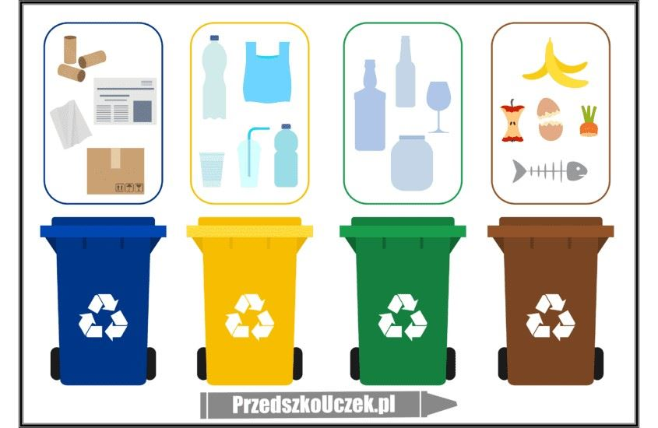
2. „Ziemia wyspa zielona” – wysłuchanie piosenki, rozmowa na jej temat, próby wspólnego śpiewania.
https://www.youtube.com/watch?v=-ZQTnkXpcCA
- Nie warto mieszkać na Marsie,
Nie warto mieszkać na Wenus.
Na Ziemi jest życie ciekawsze,
Powtarzam to każdemu.
Ref.
Bo Ziemia to wyspa , to wyspa zielona,
Wśród innych dalekich planet.
To dom jest dla ludzi, dla ludzi i zwierząt,
Więc musi być bardzo zadbany.
II. Chcę poznać życie delfinów
I wiedzieć co piszczy w trawie.
Zachwycać się lotem motyla
I z kotem móc się bawić.
Ref.
Bo Ziemia to wyspa , to wyspa zielona,
III. Posadźmy kwiatów tysiące.
Posadźmy krzewy i drzewa,
Niech z nieba uśmiecha się słońce,
Pozwólmy ptakom śpiewać.
Ref.Bo Ziemia to wyspa , to wyspa zielona,
3. „Ekologiczny dom” – bajka edukacyjna https://www.youtube.com/watch?v=PYd88-RyaLs
4.Zabawa ruchowa: „Wielkie sprzątanie” – dziecko w rytm muzyki chodzi po dywanie na którym są porozrzucane gazety, na przerwę w muzyce ponosi jedną kartkę, zgniata ją w kulkę i wrzuca do przygotowanego kosza. Na koniec sprzątania przelicza kulki z gazet, a następnie z pewnej odległości, rzuca do celu (na zmianę z rodzicem)
5.„Na ratunek rybkom” – wyławianie śmieci (kawałków bibułki) za pomocą słomki z pojemnika.
6. Karty pracy – dziecko dowiaduje się jakie śmieci wkładamy do bioodpadów i co robimy z niepotrzebnym sprzętem elektrycznym.
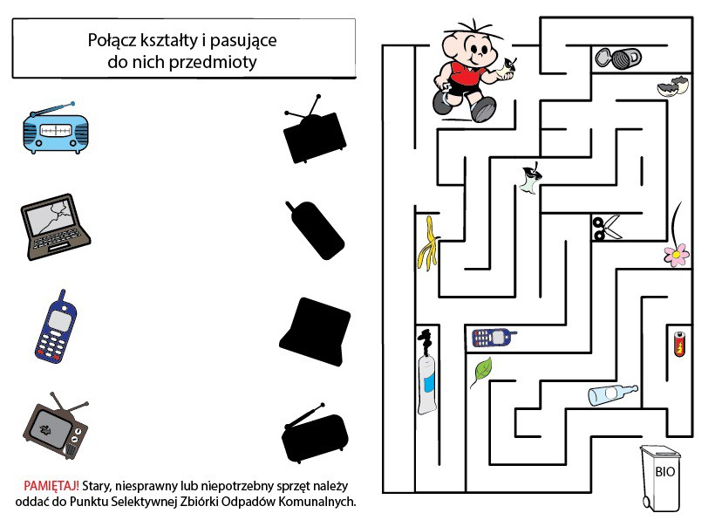
7. „Chora Planetka” – słuchanie opowiadania, Magdaleny Tokarczyk rozmowa na jego temat, wyciąganie wniosków, dlaczego planetka była smutna i chora.
Pewna Planetka mała, cały dzień smutną buzię miała. Jaś się zastanawiał dlaczego? – ale zapomniał, że papierki zamiast do kosza to rzucił pod drzewo. Kasia również się zastanawiała, dlaczego Planetka chodzi zapłakana. Jednak i ona zapomniała, jak z samego rana listki z drzewa obrywała i gałązki łamała. Pan Janek też długo rozmyślał nad smutną Planetki buzią, ale i on zapomniał o tym, że wczoraj z wieczora zamiast śmieci do kosza do pieca wrzucił, a dym czarny z komina buchał i powietrze dookoła zatruwał. Pani Aniela również była zatroskana, dlaczego Planetkę głowa bolała od rana, ale i ona zapomniała, że śmieci nie posegregowała tylko do jednego worka wszystko wsypała.
Planetka dalej smutna chodziła, a gdzie nie spojrzała tam śmieci widziała.
I małą Halinkę, co światło w pokoju miała włączone, a przecież słoneczko świeciło na dworze.
I Józia co wodę miał źle zakręconą już od rana, bo
woda z kranu ciągle kap, kap kapała.
Planetka tak się rozchorowała, że do szpitala pojechała.
Pytacie dlaczego? Bo nikt o środowisko nie zadbał mój drogi kolego.
Dlatego Planetka smutną buzię miała i się poważnie rozchorowała.
Pamiętajcie zatem dzieci kochane, aby Planetka uśmiechnięta i zdrowa była, dbajmy o środowisko, tak by nasza Ziemia zawsze czysta była!

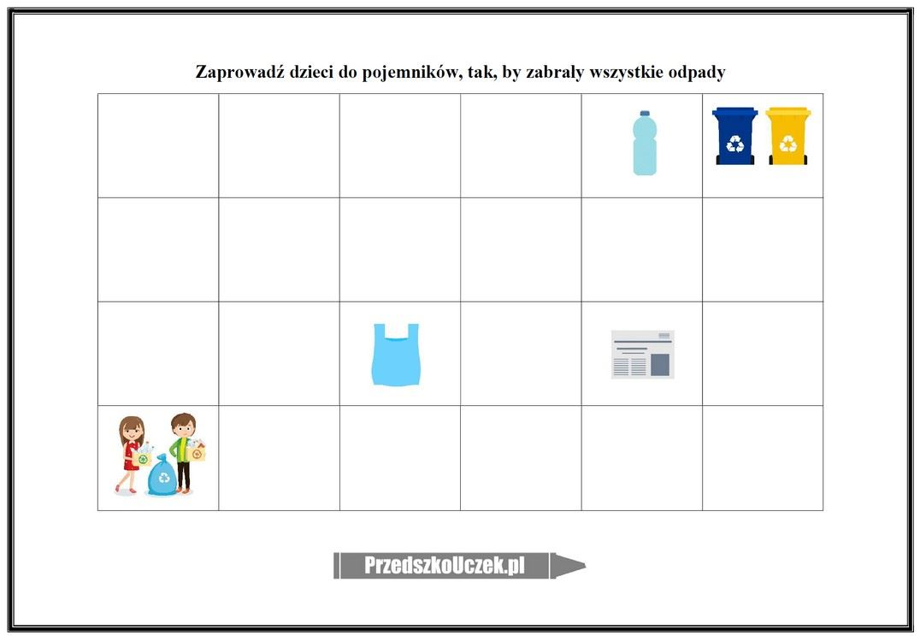
8. Karta pracy – pomóż Michałowi posegregować śmieci
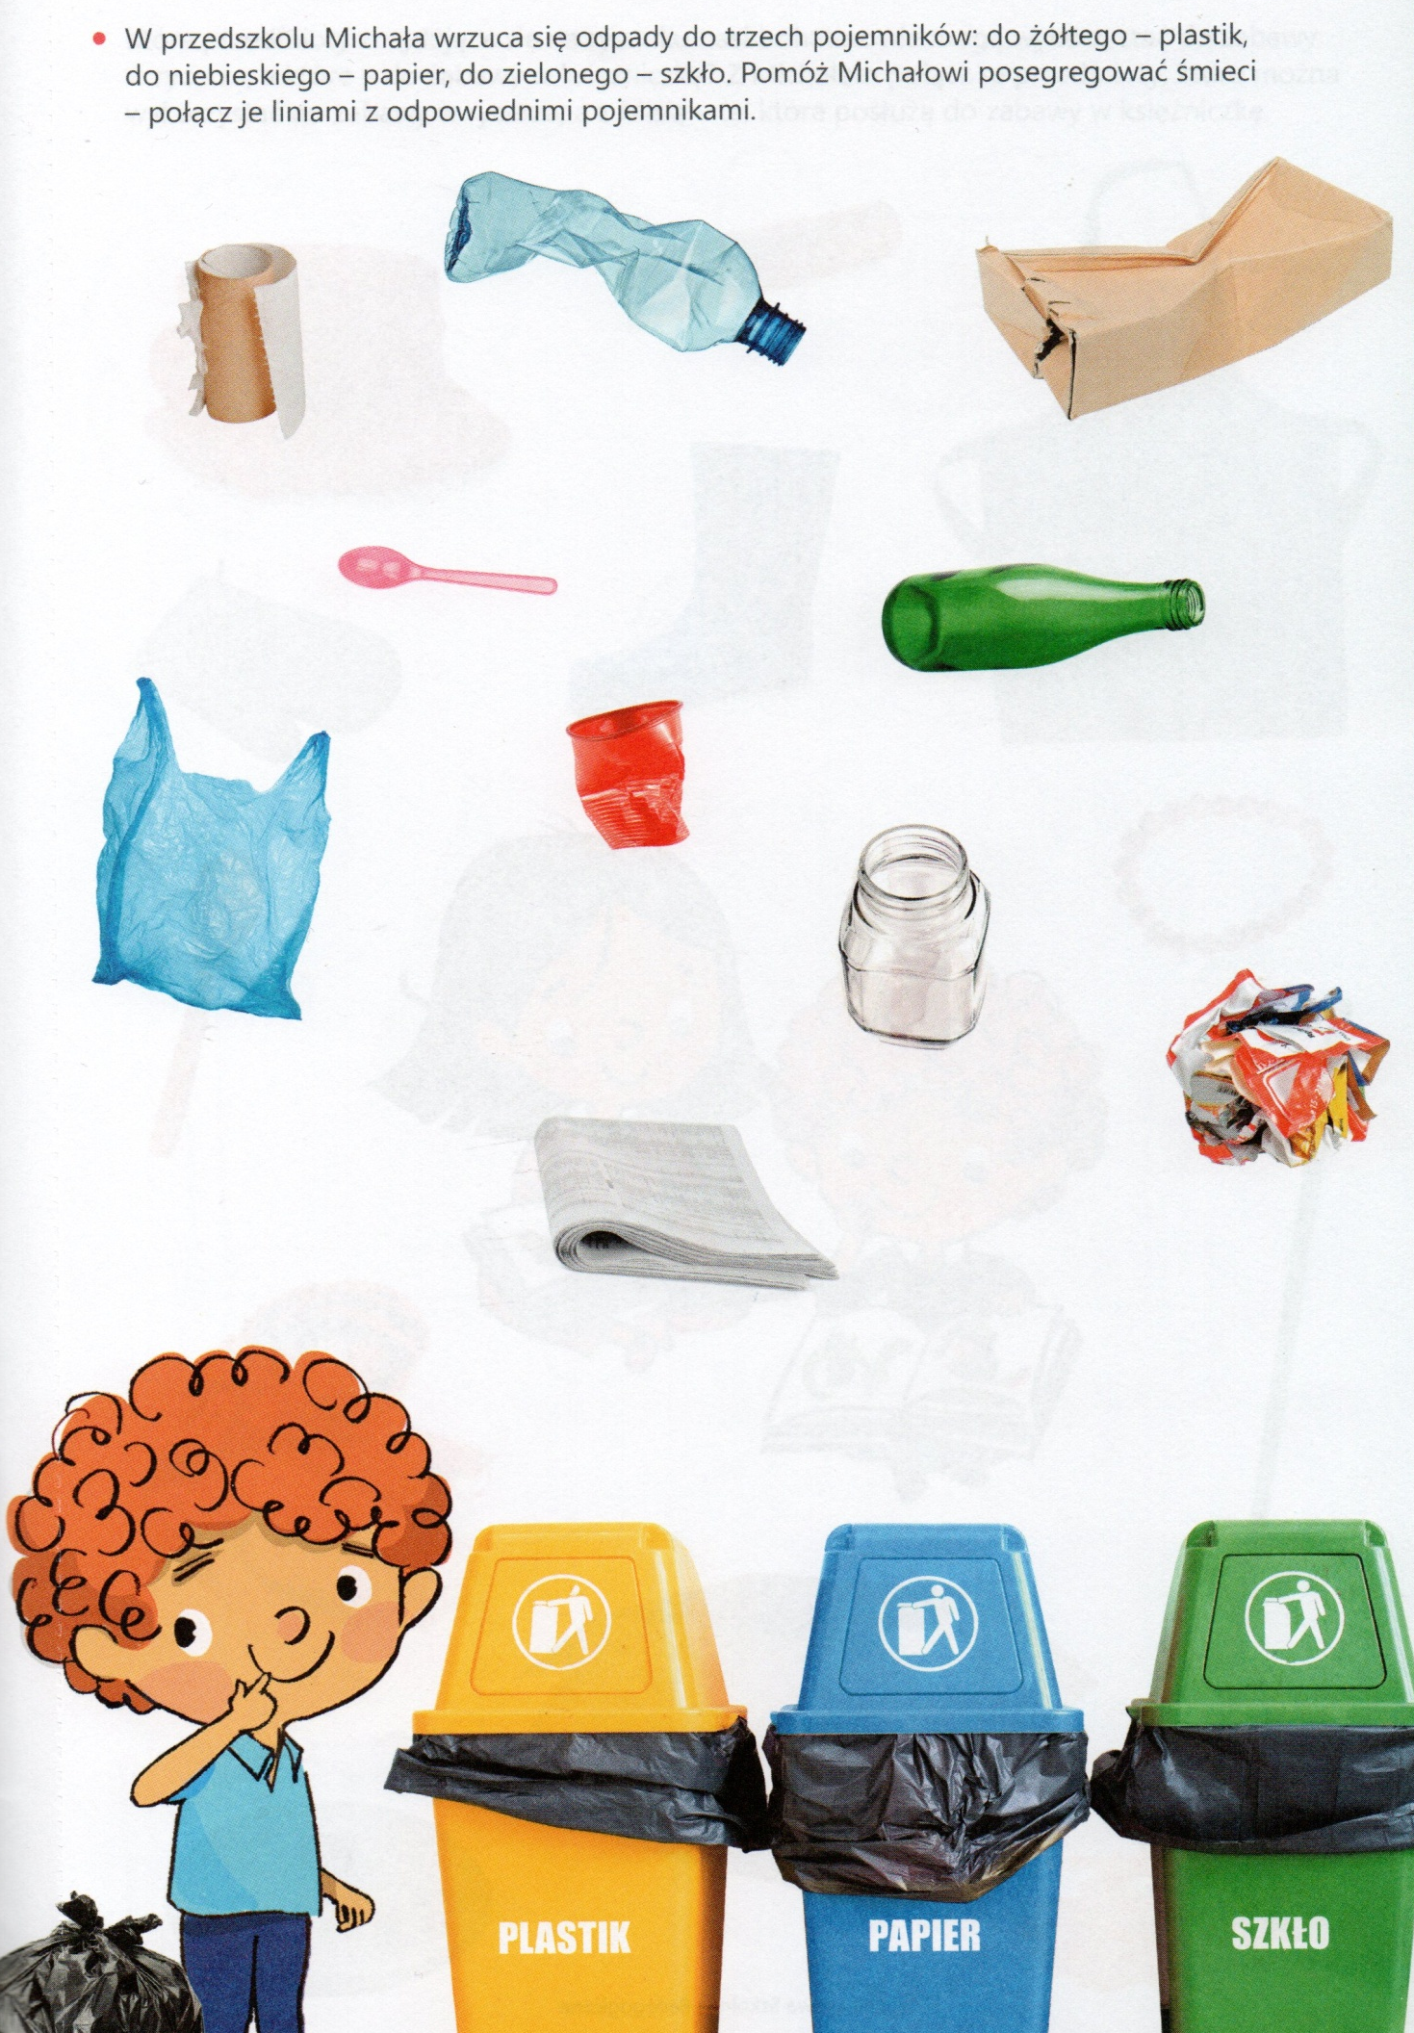
9. Propozycje prac plastycznych ekologicznych: drzewa, kwiatki. Wykorzystanie foremek od jajek, gazet i nakrętek plastikowych. Rozwijanie sprawności manualnych.
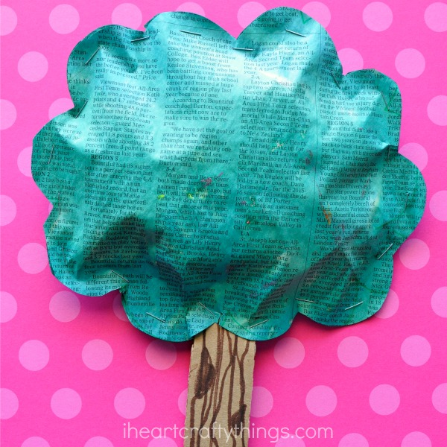
10. Ćwiczenia grafomotoryczne – dorysuj brakujące elementy
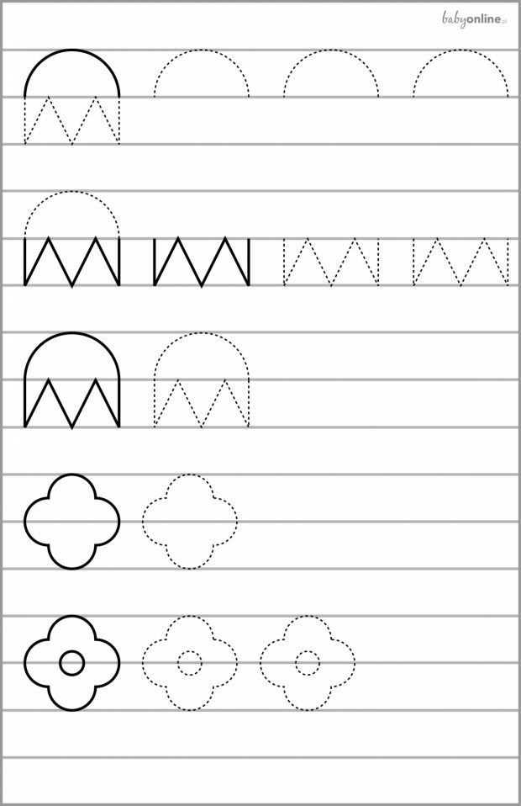
Dorysuj według wzoru
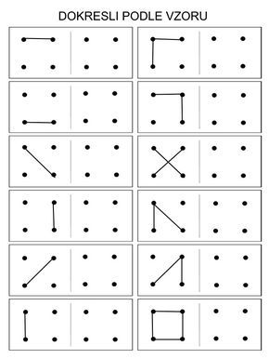
Życzę miłej zabawy i proszę o przesłanie wybranych kart pracy.

